
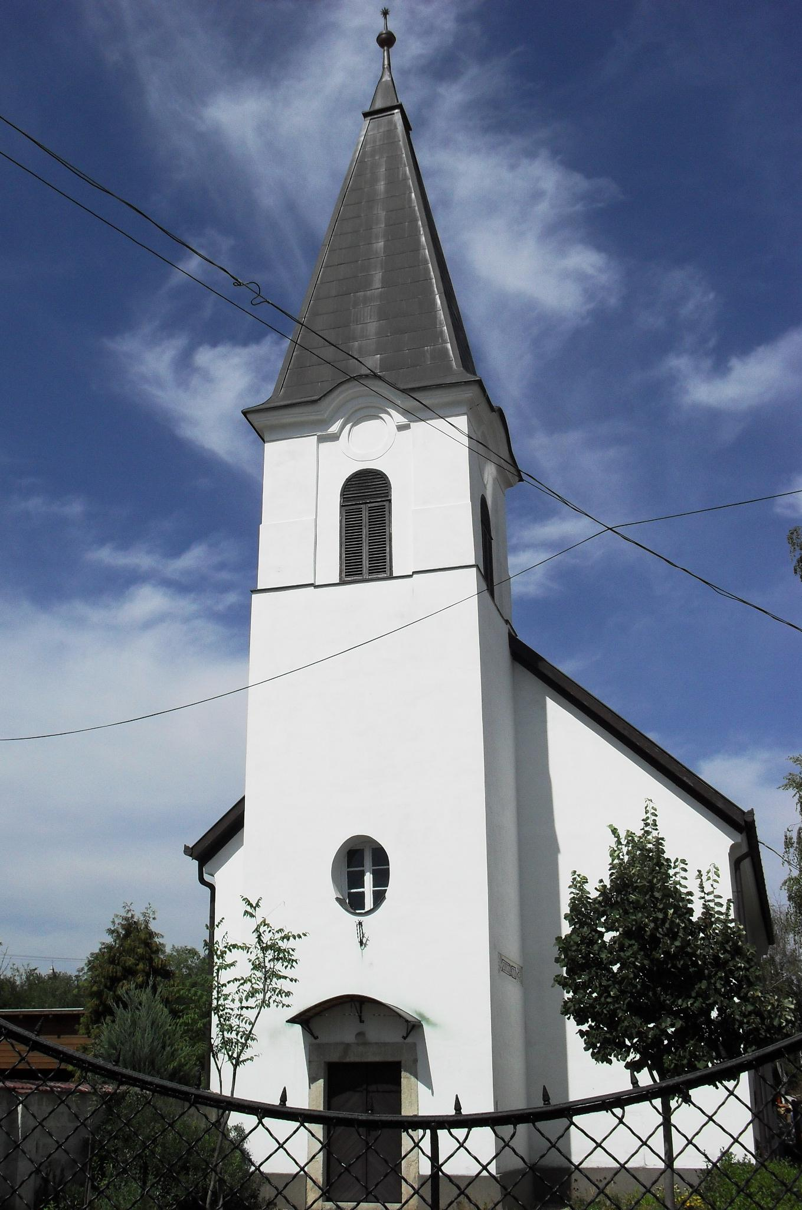
ÚTRAVALÓ
Gyúrói Református Egyházközség
II. évf. 33. szám 2013. augusztus 4.
____________________________________________________________________________________

Kulcsok hatalma

Alapige: Akinek megbocsátjátok a bűneit, azok bocsánatot nyernek, akikéit pedig megtartjátok, azoknak a bűnei megmaradnak. Jn 20,(21-)23
Olvasmány: Máté ev. 16,13-23

Milyen nagy hatalom ez, amit Jézus a tanítványokra ruház: a kezetekben van a mennyek országának kulcsa (Mt), a kezetekben van a bűnök bocsánatának lehetősége. Ettől a hatalomtól függ mások üdvössége, az Isten országába való bejutás. Jézus tanítványaira bízza ezt, a mi kezünkbe adja. Első hallásra olyan ez, mintha Isten az ő döntését és hatalmát ránk ruházná: ti fogjátok eldönteni, ki üdvözül. Valóban ez történik? Szentírás alapján álló hitünk szerint: nem.
A bűnbocsánat és az üdvösség kérdése Isten kezében van. Ha ezeket az igéket jobban megvizsgáljuk, látjuk, hogy itt is ez a fő üzenet: az üdvösség elsődlegesen és kizárólag Istentől függ. Látjuk, hogy az ige szavaiban Isten a tanítványok tetteit mintegy megerősíti: ám nem úgy, mint amikor az előkészített határozatokat a döntéshozó elé viszik, aki sorban engedélyezi azokat pecsétjével. Igénkben azt látjuk, hogy ez a megerősítés időben és fontosságban is megelőzi a tanítványokat. A döntés elsődlegesen Isten kezében van. Mi csak az után jövünk.
A tanítványok gyülekezete ezzel együtt komoly feladatot kap. Az ige üzenetét kicsit gyengítve mondhatjuk: Isten döntését közvetíthetjük az emberek felé. Hirdetnünk kell: lehetőség van a megtérésre, a bűnök bocsánatára, az Isten országába való bejutásra; ugyanakkor, akik ezzel nem élnek, azoknak hirdettetik az ítélet. Mindez – káténk megfogalmazásával – az ige hirdetésével és az egyházfegyelem gyakorlásával történik. Így képviseljük Istent és az ő akaratát – az ő döntéseit.
A kép végül úgy lesz teljes, ha látjuk, hogy a kulcsok hatalmával való élés alapvető meghatározója a Szentlélek jelenléte életünkben. Jézus éppen e szavak előtt szól a Szentlélek vételéről. Máté írásában Péter „nem testtől és vértől”, hanem Istentől jött kijelentéssel szól Krisztusról. A tanítvány Lélek által ismeri meg Isten gondolatait, a Lélek által árad szívünkbe Isten üzenete és döntése: az üdvösség és kárhozat ígérete egyaránt. A Lélek kapcsol bennünket össze Istennel egészen úgy, hogy mi magát Istent és az ő munkáját jeleníthetjük meg a világban.
Micsoda hatalom! Ha Isten Lelke munkálkodik bennünk, akkor emberek üdvössége múlik rajtunk. Ha Lelke bennünk van, Isten cselekszik általunk. Ámen.
Hirdetések
1. Keresztelés
Istentiszteletünkön Gáspár Dániel és Molnár Zsuzsanna, Levente nevű kisgyermekét kereszteltük meg. Isten áldása legyen életükön!
2. AlkalmakKözösségi istentiszteletünk révén az istentisztelet után szeretetvendégségre maradunk együtt. Köszönjük a finomságokat! Szerdán 19 órától folytatjuk a közös gondolkodást a gyülekezet küldetésével kapcsolatban. A presbitérium, missziói bizottság és a diakóniai bizottság tagjait és minden érdeklődőt szeretettel hívunk erre a beszélgetésre! Szombaton 18 órára várjuk a fiatalokat. Vasárnap 10 órakor Istentiszteletünk lesz.
3. Konfirmandus találkozóra kerül sor augusztus 25-én, újkenyér ünnepén gyülekezetünkben. Elkészültek a meghívók, néhány megtalálható a kijáratnál.
4. Megérkezett a Biblia és Gyülekezet legfrissebb száma.
5. Visszatekintésünkben talán mondhatjuk, hogy július hónap a legcsendesebb az évben. Egyetlen hangos hét volt, a gyermekhét, ahol az előző évekhez hasonlóan 30 gyermekkel foglalkoztunk. Köszönjük a segítőknek munkáját, adományait. Két alkalommal került sor házasságkötés megáldására.
Ezt a hónapot sokkal inkább a megfeszített fizikai munka jellemezte. A gyülekezeti ház körüli munkák végéhez érve látjuk, hogy az erre kapott adományokat, támogatásokat – mintegy 23,5 millió forintot – az utolsó fillérig felhasználtuk az elmúlt három év alatt. Az Úr Isten segítségét érezzük ebben!
Az ezen felül lévő udvarrendezés munkálataira a meglévő pályázati keretünk csak szűkösen elég: minden valószínűséggel tovább szűkül gyülekezetünk eddig megtakarított kb. 2 millió forintos tartaléka, ami a folytatásban hozhat bennünket nehéz helyzetbe. A munkák viszont nem várhatnak, egyrészt az elszámolás miatt, másrészt, mert szeptember 22-ére hívtuk meg hálaadó istentisztelet tartására Szabó István püspök urat. Kérjük tehát az egész gyülekezetet, hogy fokozott figyelemmel és segítséggel készüljünk a következő másfél hónapra – mind az anyagi áldozatok, éppúgy a kétkezi munka terén.
Bevételeink: Perselyünk: 55.575 Ft Adományok építésre és Isten dicsőségére 72.000 Ft. EFJ: 20.000 Ft Gyülekezeti kiadások: 270,000 Ft Köszönjük és továbbra is várjuk az adományokat! A támogató perselyben az építkezési kiadásokra és a hálaadó istentisztelet szervezésére gyűjtünk.

Az Úr Krisztus legyen őrizőnk és pásztorunk továbbra is!

